

课程设计报告

课题名称： 在线外卖系统

课程名称： 软件工程课程设计

学 院： 计算机与信息安全学院

|  |  |  |
| --- | --- | --- |
| 成 | 员： |  |
|  |  |  |
|  |  |  |
|  |  |  |

指导教师：

报告日期： 2021 年 5 月 1 日

表一 团队任务分工表

|  |  |  |  |  |
| --- | --- | --- | --- | --- |
| 题目 | 在线外卖系统 | | | |
| 负责人 |  | | 指导教师 |  |
| 序号 | 学号 | 姓名 | 个人任务描述 | |
| 1 |  |  | 概要设计，详细设计，参与课程设计报告的编写，协调组员工作 | |
| 2 |  |  | 项目总结，ppt，参与课程设计报告的编写。 | |
| 3 |  |  | 绪论、需求分析，参与课程设计报告的编写。 | |
| 4 |  |  | 软件开发、软件测试，参与课程设计报告的编写。 | |

摘 要

针对高校食堂高峰期人数过多以及校外外卖食品安全隐患的问题，并且为了多样化学生的就餐方式， 让学生们有更多的时间学习和自由掌控，推出高校食堂外卖平台。该平台具有学生注册、点餐和取消订单，同时具有菜单信息录入、更新和订单处理等基本功能。希望通过此平台，能够缓解校园食堂的压力，同时在疫情期间也能够避免学生拥挤，减少外卖食品问题频发的问题。

**关键词：外卖系统；Android开发;**

目录

1. 绪论 1
   1. 背景和研究的意义 1
   2. 爬虫技术的现状 1
   3. 可行性分析 2
2. 需求分析 3
   1. 模块分析 3
   2. 用例分析 4
   3. E-R 图设计 7
3. 概要设计 8
   1. 技术栈简介 8
   2. 软件结构层次 10
4. 详细设计 14
   1. 核心模块设计 14
   2. 数据库设计 21
   3. UI 设计 23
5. 成本分析 28
   1. 总计成本 28
   2. 软硬件成本 29
   3. 开发成本 30
   4. 测试成本 31
6. 测试计划 32
   1. 模拟请求模块 32
   2. HTML 分析模块测试 33
   3. XLSX 导入导出模块测试 34

7 总结 35

7.1 项目成果 35

7.2 不足 35

8 参考文献 36

**绪论**

随着互联网技术的发展，大学生在日常生活中拥有了更多便利，Android平板成本不断降低，以及Android系统更新带来的更多完善功能，学校开发在线平台外卖系统，产品多样化，将会极大丰富学校平台外卖的形象，提高学生消费体验，学生对学校的餐饮安全更放心，吃的更安心。

学生通过改系统选择不同餐品就餐，饭后评价菜品到平台上提出自己的反馈，方便学校食堂改进菜品，了解学生的评价，二食堂方可以通过更改菜品，丰富菜品种类，增强丰富性。改系统主要针对学生和学校食堂，目标人群范围小，实现基本功能即可以满足学生的基本需求，研发成本较低，研发周期也相对较短。

外卖系统是为了满足人的三餐需要，食堂的菜品安全有着基本保证，能更好的让学生自主安排自己时间，不用在用餐高峰期排着长队或者去晚了后，没有菜品可以选择。本项目正是基于这个目的，让用户有更多自主选择的空间，以及能够更好安排时间，不用再浪费大量时间在排队上面，有大量选择的空间，不用担心时间晚了没有饭可以吃，不想吃饭时也可以将订单取消。

虽然现在外卖种类各样，但是针对的目标人群并不只是学生，其视频安全也得不到保障，因此专门针对学生开发一款外卖系统，能满足各种需求，保证最基本的安全的外卖系统就很重要。

第2章 业务功能需求分析

**2.1总体描述**

**2.1.1概要说明**

外卖订餐系统由以下功能构成：

1)菜谱管理：系统支持多个菜谱，可随时对菜谱菜单进行录入、更改，可实现对菜品的信息更新。

2)订单管理：包括用户下单、取消订单，查阅过往订单。

3)用户权限管理：实现用户登录、登出功能，不同用户能够操作对应的权限页面。

4)客户评价：提供客户对于菜品的感受，方便食堂方改进菜品

**2.1.2概要介绍**

1) 在线外卖订餐系统介绍

在餐饮业高速发展的今天，除了保证和提高自身的服务质量，服务方式的创新也显得尤为重要。外卖订餐系统应用于智能手机上，以方便客户足不出户便可浏览菜单和下单，有效地节约人工同时可以提高食堂效率，为学生节省更多的时间，该外卖系统适合现代餐饮业，对食堂的菜品信息进行展示，使订餐过程信息化，提高工作效率。系统包括会菜单浏览、点餐和取消订单等功能。

2)客户在线外卖系统介绍

Android作为当今的主流操作系统之一，具有丰富的硬件选择。众多厂商会推出功能各异、各具特色的多种产品，却不会影响软件兼容从而使得基于Android平台运行的订餐系统在硬件选择上具有很大的开放性。

目前市面上虽然存在一些运行在Android平台上的电子菜单系统，但是很多电子菜单系统都或多或少存在着诸如缺少多条件的菜品查询、缺少对所选菜品的忌口的选择、缺少菜单浏览时的动态效果、缺少菜品详细信息的显示等问题。有的电子菜单系统中的多种菜单浏览模式设计混乱，甚至加入了很多不相关的功能，容易让初次使用的客人感到困惑。

本系统中主要特点如下：

1.界面简洁，一目了然。

2.菜品丰富，可浏览，更好地选择符合自己口味的菜品。

**2.1.3 系统功能模块**

  模块分析是描述系统需求的一个过程，需要将需求分析中的感性描述进行抽象，提取出要实现的功能，这是整个系统开发的一个关键过程。

需求分析的第一步，是知道该软件要给谁使用，需要具有哪些功能。Android客户端外卖系统，主要是为了提供学生的方便，为顾客点菜，同时，食堂在服务器端也能知道学生的反馈，增加学生喜爱的食品，提高食堂盈利，为学生服务，提高效率。

根据具体的需求，将整个系统分为以下几大模块：

1. 点菜功能模块：用户验证是否为学生能够点选食堂菜品，可以增加和删除已选但未生成订单的商品，最后顾客确定后完成本次交易
2. 订单模块：用户可以取消自己已经下单的订单，而食堂方也可以进行对订单的处理

**2.2功能需求**

1) 学生端：

选择系统中已经由食堂方设置好的餐品种类

每个学生都能自由选择想要菜品，确认订单

可以在饭后对食堂菜品进行评价

可以设置个人信息

2) 食堂端：

管理员能对自己管理的菜品进行更改管理其信息

能添加新的菜品并设置相关信息——设置菜品的名称

撰写菜品的描述，用料

查看订单，进行订单处理

**2.2.1系统层次图**

食堂方可以进行添加菜品、查看正在进行的订单、更改信息等功能。

学生可以进行菜品浏览，点单等功能。

|  |  |
| --- | --- |
| 用例名称 | 在线外卖系统管理基本工作 |
| 事件流 | 食堂，学生对外卖系统的使用 |
| 参与者 | 学生，食堂方 |
| 前置条件 | 在线外卖系统的正常运行 |
| 后置条件 | 学生，食堂方登录后正常使用各项功能 |
| 基本操作流 | 学生端浏览菜单，点单，确认订单，食堂端对订单和菜品进行管理 |

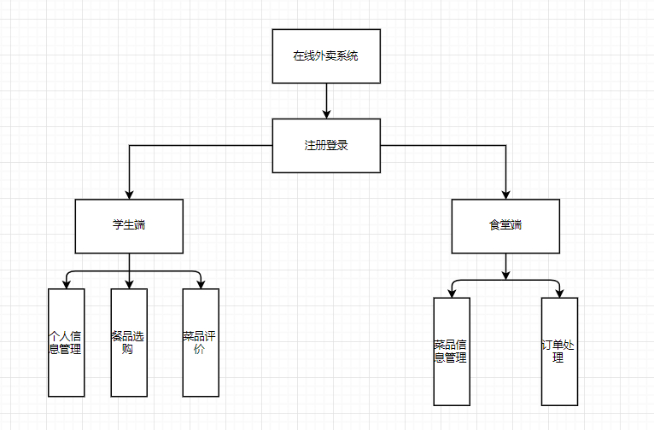

**2.2.2 学生端用例**

学生登录后进行身份验证，进行个人信息管理，点单，取消订单等功能。

学生端的核心功能用例表如表所示，学生端核心功能用例图如图所示。

|  |  |
| --- | --- |
| 用例名称 | 学生端核心功能用例 |
| 事件流 | 管理个人信息，餐品评价，餐品选购 |
| 参与者 | 学生 |
| 输入 | 个人信息、菜品评价 |
| 输出 | 菜品信息、个人信息、菜品信息 |

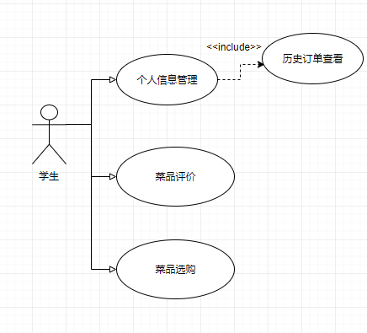

**2.2.3食堂端用例**

食堂方登录后进行身份验证，更改菜品以及信息，增添菜品等功能。

食堂端的核心功能用例表如表所示，食堂端核心功能用例图如图所示。

|  |  |
| --- | --- |
| 用例名称 | 食堂端核心功能用例 |
| 事件流 | 菜品信息管理、订单处理 |
| 参与者 | 食堂管理员 |
| 输入 | 菜品信息 |
| 输出 | 菜品信息、订单编号、订单内容 |

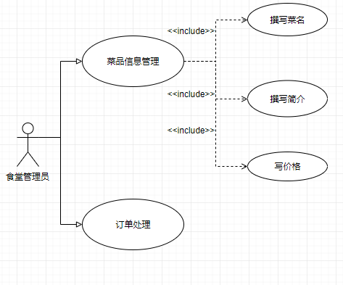

**2.3需求分析**

**2.3.1可用性**

要求保证功能的正常使用，界面操作方便，界面逻辑合理，满足用户的使用需求，系统部署应该尽可能的简单便捷，软件界面应该尽可能的美观友好，这样才能给用户带来较好的体验；同时，操作流程应易于理解，这样用户才能快速上手操作。 页面最大响应时间不可以过长。

**2.3.2可扩容性**

要求系统可以根据系统的负载情况和容量增长，比较方便地实现系统扩容。

**2.3.3安全性**

1)要求系统前端与后端均提供一定级别的密码安全保护。

2)确保系统及信息的安全性，防止被恶意访问。

3)程序能防范各种基本漏洞攻击，如跨站脚本攻击、重复提交攻击等。

4)系统用户的登录密码不可过于简单。

**2.3.4可靠性**

在系统设计中，要根据需求者的实际需求进行设计，尽量确保系统并不会出现非常严重的错误。可靠性要求外卖系统的算法或运行流程不能由于人为的误操作，如非法操作或输入非法字符而出现错误，并且还要求系统在某部分模块出现异常错误时，确保不会因为该处的错误而出现整个系统瘫痪的状况。

出错处理请求：

(1) 当用户操作没有成功时，能够提示相关错误原因。

(2) 当向服务器请求资源超时的时候，默认不会再次发起请求，以减轻服务器的

压力。但必须给用户提供相关请求超时提醒。

(3) 当服务端获取非法格式的数据，能够进行数据容错处理，不会因格式错误导

致服务崩溃。

(4) 当服务器发生崩溃后，能够自动重启服务或者能够通过其它手段通知后台管

理员及时处理。

**2.3.5 性能需求**

系统长期运行时，仍具有较高的稳定性，同时还要保证较低的故障发生概率。而在各种情况下，保证核心服务的正常运行，核心服务主要包含了数据库、操作系统软件等。实际操作过程中，核心服务有时会因温度过高等外界因素会发生故障。若主机发生故障，管理人员需要及时重启服务，检

R 图

# 概要设计

* 1. Android studio简介

Android Studio 是谷歌推出的一个Android集成开发工具，基于IntelliJ IDEA. 类似 Eclipse ADT，Android Studio 提供了集成的 Android 开发工具用于开发和调试。

* + 1. Java

Java是一门面向对象编程语言，不仅吸收了C++语言的各种优点，还摒弃了C++里难以理解的多继承、指针等概念，因此Java语言具有功能强大和简单易用两个特征。Java语言作为静态面向对象编程语言的代表，极好地实现了面向对象理论，允许程序员以优雅的思维方式进行复杂的编程 。

Java具有简单性、面向对象、分布式、健壮性、安全性、平台独立与可移植性、多线程、动态性等特点。Java可以编写桌面应用程序、Web应用程序、分布式系统和嵌入式系统应用程序等 。

* + 1. Mysql

Mysql 是应用广泛的开源关系型数据库，被广泛地应用于各种项目开发之中。可以给本项目有兼容性的数据库支持。

* + 1. 业务数据流程

用户在外卖系统下下单，外卖系统将订单提交给食堂方，食堂方进行订单处理。

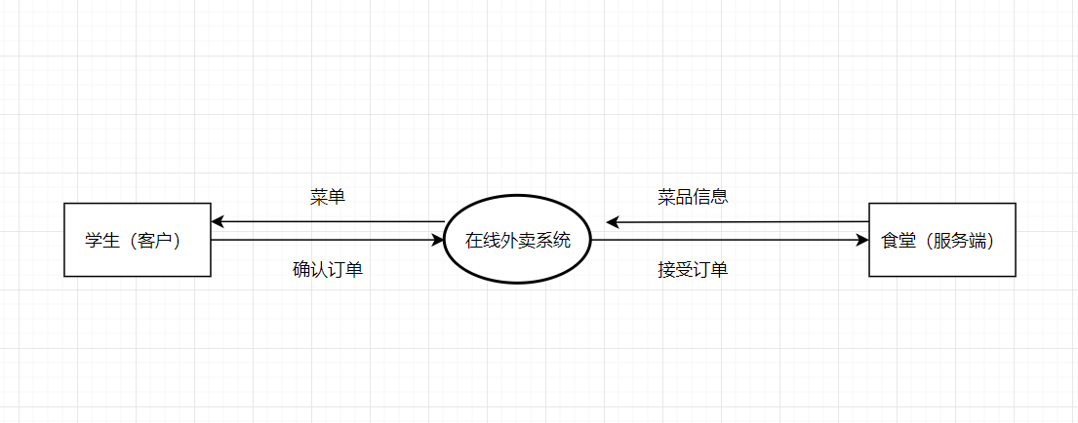

图 3-4 业务数据流程图

# 详细设计

* 1. 核心模块设计
     1. 核心类图

在线外卖系统有两种用户，分别是学生和食堂管理员。

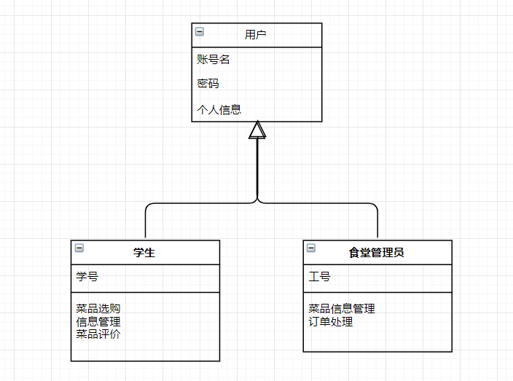

图 4-1 用户类图

* + 1. 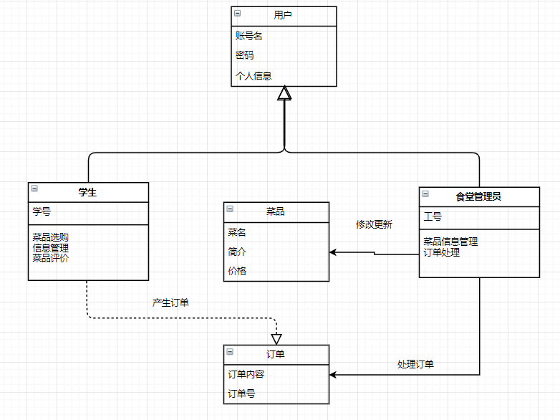

学生端任务

1. 学生登陆，要求密码，学生输入账号和密码
2. 登陆界面验证成功进入主界面
3. 学生在主界面进行点餐
4. 点餐完成后，确定下单后进入订单界面
5. 订单会到达食堂管理员，被确认后返回确认信息
6. 学生在主界面还可以选择评价菜品和修改信息两个选择

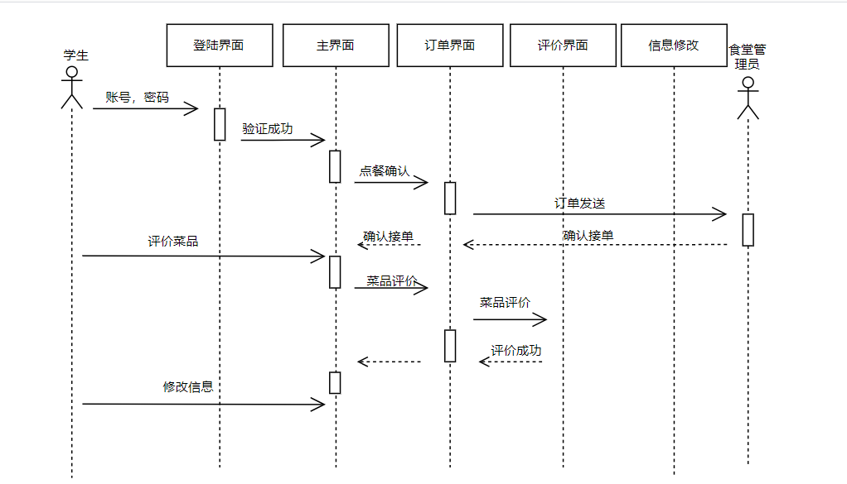

图 4-3时序图

食堂端任务

1. 管理员登陆成功后，系统自动开始接单
2. 在主界面可以更改菜品信息，更改成功后返回主界面
3. 当订单管理系统接外部订单时会在主界面显示
4. 管理员确认订单后，会告诉学生端已经确定订单
5. 还可以实现取消订单，更改订单等等功能

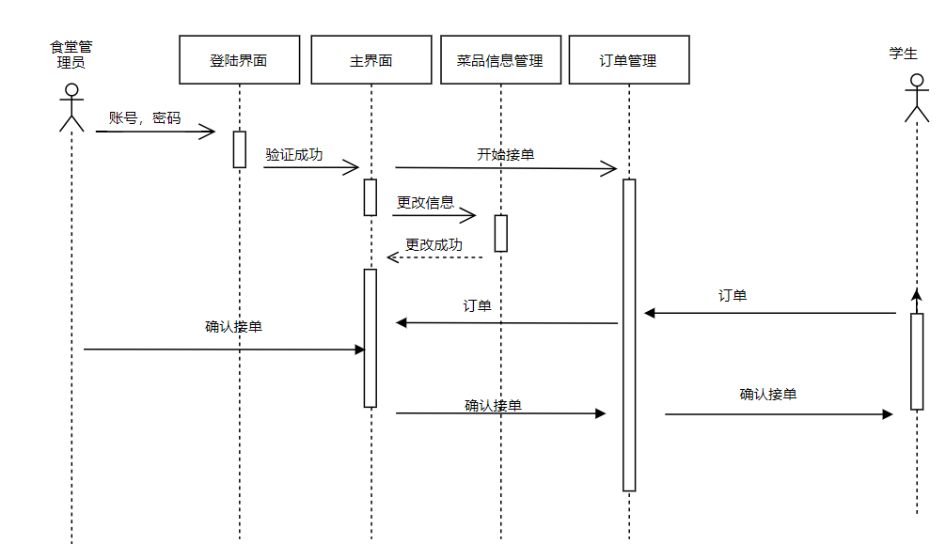

* 1. 数据库设计
  2. UI 设计

采用Android原生ui，纯粹自然，兼容性强。

* + 1. 主界面

主界面下共有三个功能菜单分别是：首页模块、发现模块、订单模块

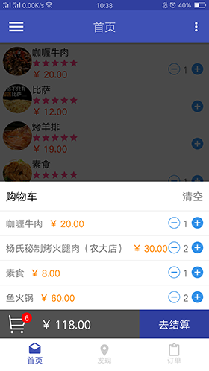

图 4-8 主界面

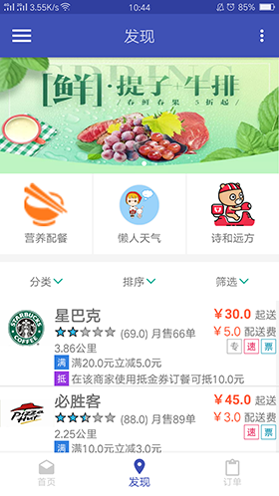

* + 1. 功能界面

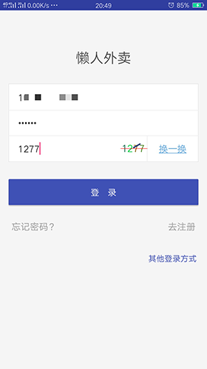

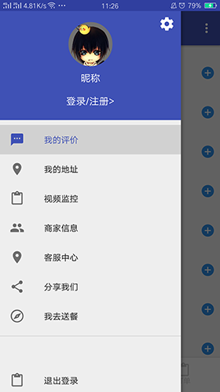

# 成本分析

* 1. 总计成本

详细人力成本见开发成本和测试成本。

|  |  |  |  |  |  |
| --- | --- | --- | --- | --- | --- |
| 类型 | 细则 | 人*天 | 合计 | 工资/天*人*元 | 总计/元 |
| 人工成本 | 需求分析 | 3 | 25 | 300 | 7500 |
| 系统设计 | 2 |
| 程序开发 | 14 |
| 软件测试 | 6 |

表 5-1 人力成本总计

软件整体开发成本包括软硬件成本人工成本

|  |  |  |
| --- | --- | --- |
| 类型 | 合计/元 | 总计/元 |
| 软硬件成本 | 500 | 8000 |
| 人工成本 | 7500 |

表 5-2 成本总计表

* 1. 软硬件成本

|  |  |  |  |  |  |  |
| --- | --- | --- | --- | --- | --- | --- |
| 类型 | 备注 | 名称 | 单价/元 | 件数 | 合计/元 | 总计/元 |
| 开发 ide | 开源免费 | Android studio/VS | 0 | ~ | 0 | 500 |
| 测试工具 | 开源免费 | jest | 0 | ~ | 0 |
| 数据库 | 开源免费 | Sql server | 0 | ~ | 0 |
| 电脑 | 折旧费用 |  | 500 | 1 | 500 |

表 5-3 软硬件成本表

* 1. 开发成本

|  |  |  |  |  |
| --- | --- | --- | --- | --- |
| 类型 | 细则 | 备注 | 人*天 | 总计/(人*天) |
| 需求分析 | 需求调研 | 进行需求调研 | 1 | 3 |
| 需求分析 | 需求分析的主要内容是系统主要顾客和商家 | 2 |
| 系统设计 | 架构设计 | 系统架构设计及评审 | 2 | 2 |
| 程序开发/ 前端 | 组件渲染 | Android开发 | 3 | 7 |
| 用户操作处理 | 2 |
| 导入导出 | 1 |
| 前后端交互 | 1 |
| 程序开发/ 后端 | 服务端模块 | VS开发 | 2 | 7 |
| 请求模块 | Android 开发 | 2 |
| 订单管理模块 | .net 开发 | 2 |
| 数据库交互 | .net开发 | 1 |

表 5-4 开发成本表

* 1. 测试成本

|  |  |  |  |  |
| --- | --- | --- | --- | --- |
| 类型 | 细则 | 备注 | 人*天 | 总计/(人*天) |
| 软件测试 | 前期 | 详见测试计划 | 3 | 6 |
| 中期 | 2 |
| 后期 | 2 |

表 5-5 测试成本表

# 总结

* 1. 项目成果

这次的软件工程大作业，我们实现的是。。。

* 1. 不足

。。。。

# 参考文献

1. 朴灵.深入浅出 Node.js[M].人民邮电出版社:北京,2013:1-.
2. (美)Mike Cantelon.[等].Node.js 实战[M].人民邮电出版社:北京,2014:1-.
3. (美)Ethan Brown.Node 与Express 开发[M].人民邮电出版社:北京,2015:1-.
4. 刘兵.Web 数据挖掘[M].清华大学出版社:北京,2013:1-.
5. 张俊林.这就是搜索引擎[M].电子工业出版社:2012:1-.
6. 崔庆才.Python 3 网络爬虫开发实战[M].人民邮电出版社:北京,2018:1-.